**Муниципальное бюджетное дошкольное образовательное учреждение детский сад №87 «Улыбка»**

**ПРОЕКТ**

**«С ДНЁМ РОЖДЕНИЯ, СНЕГОВИК!»**

**логопедическая группа «Умники и умницы»**

**Улан-Удэ 2021**

**«День рождение Снеговика»**

**Цель:** Создание у детей хорошего, праздничного настроения. Приобщение детей к здоровому образу жизни. Расширение кругозора у детей.

**Задачи:**

1. Продолжать учить детей работать в команде. 2. Воспитывать взаимовыручку, взаимопомощь, дружеские взаимоотношения. 3. Развивать ловкость, быстроту, меткость, выносливость. 4. Развивать наблюдательность, творческую инициативу, познавательную активность.

**Предварительная работа:** Чтение познавательных рассказов, стихов, загадок, сказок о снеговике.

**Оборудование:** кегли по количеству участников, мешочки с песком по количеству участников, 2 корзины, 3 мяча, флажки, 2 стакана для флажков, большая белая материя, канат, варежка.

**Ход развлечения:**

Дети на улице идут под «Марш снеговиков» (стихи А. Усачёва, музыка М. Дунаевского). Ведущий (В): Добрый день, ребята! 18 января во всём мире отмечают день рождения ….у кого? Кто знает? (ответы детей). А какие раньше были снеговики? (ответы детей –злые, страшные). А теперь? (ответы детей – добрые, смешные, не страшные, весёлые). Скажите, дети, а как зовут подружку снеговика (Ответы детей – снежная баба). Правильно, дети, и снежную бабу лепят только в России. Наш именинник, Снеговик просит нас с вами поиграть в его любимые игры! Вы согласны? Здорово! Тогда время даром не теряем, игры начинаем!

**Игра 1. «Снежные мишени»**

Набейте мешочки песком, но не очень плотно, они должны быть мягкими. Предложите детям мишени (кегли). Разделите игроков на 2 команды так, чтобы у каждой была своя мишень (кегля) и несколько «снарядов» — мешочков. Задача игроков — разрушить свою мишень быстрее соперников. Затем можно поставить мишени заново и продолжить игру (2-3 раза).

## Игра 2. «Кто кого перетянет?» (канат)

Две команды размещают напротив друг друга на расстоянии 3-4 метров. Между ними на равном отдалении проводится граница. Участники считают: (1.2.3. – тяни!) Их задача перетянуть соперника на свою сторону.

Бывает такое, затеряется одна, а другая лежит, пока не выбросишь. Лучше превратить эту варежку в подружку для ребенка: пришить ей пуговицы-глазки, нарисовать или вышить ротик. А потом взять вместе с собой на прогулку. Играем в «салки».

## Игра 3. «А мы - пингвинчики, а нам не холодно!»

Участники делятся на две команды и выстраиваются в колонны на старте. Игроки обеих команд, которые стоят первыми, держат в руках мяч. По сигналу ведущего они помещают мяч между ног и направляются к финишу со словами: «А мы — пингвинчики, а нам не холодно, а мы на севере живем!». Дойдя до финишной черты, игроки перебрасывают мяч своей команде.

Та команда, чей игрок пришел первым, получает очко. После этого ведущий дает сигнал следующим игрокам, и так далее.

Команда, чей игрок забывает приговаривать по пути, штрафуется на одно очко. В конце игры очки подсчитываются и объявляется победитель.

**Игра 4. «Снежный сугроб»**

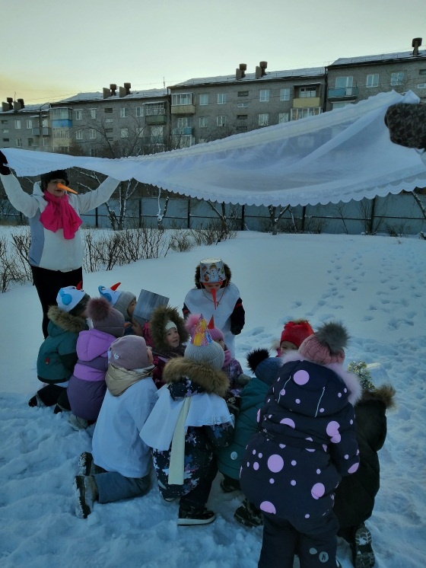Для следующей игры приготовлена большая белая материя. Двое взрослых натягивают ее на ширине поднятых и вытянутых в стороны рук, дети под музыку могут пробегать под ней, дотрагиваться до неё. По окончанию музыки, дети бегут под «снежное» покрывало, взрослые опускают его на детей и образуется «снежный сугроб». В: - Какие вы ребята, внимательные и наблюдательные. Помогли нашим снежинкам найти свой домик. Но вот наши снежинки разыгрались, расшалились и приглашают вас поиграть в игру «Снежный сугроб». Пока звучит музыка, вы можете бегать, кружиться, танцевать, но как только музыка смолкнет, вам надо спрятаться под снежным покрывалом и превратиться в сугроб. Игра повторяется 2-3 раза. Вос-ль: - Спасибо снеговику за такие хорошие и весёлые игры. К сожалению, наш праздник подошёл к концу. Но и в конце праздника мы должны обязательно сыграть каравай нашему имениннику, Снеговику!

**Игра: 5. «Каравай»**

